
２０１７年１１月刊行
《全国農業図書ブックレット Ｎｏ．１２》
中山間地の稲作を誰が担うのか？
―京都発！条件不利地域の水田を守るヒントー

龍谷大学農学部 香川文庸・野田公夫・宇山満 共著
29-26 Ａ5判・47頁・10％税込509円・送料実費
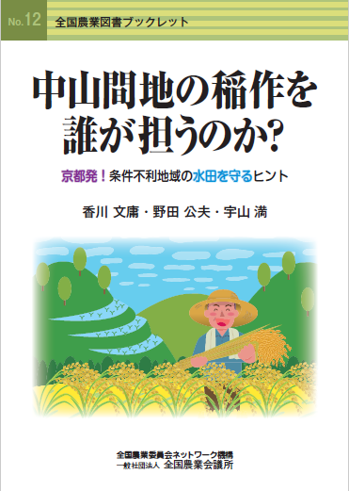
本書では、過疎高齢化による労働力不足や遊休荒廃農地の増加などの課題を抱える中山間地稲作の「これから」を考えるための方法を整理して紹介しています。中山間地稲作の典型例である京都府北部の事例に注目し、センサス統計分析と現地調査と理論的な考察を組み合わせて今から解決すべき課題に取り組みました。農地のゾーニング、広域的な担い手の連携、不在地主対応、労働力確保の発想の転換、ムラ全体の農地利用計画などの提案を「12のヒント」と「7つのコラム」にまとめました。中山間地域の集落役員･農業委員会･行政関係者をはじめ大学で農業農村を学ぶ皆様にもお薦めの一冊です。
－ 目 次 －
１ はじめに
２ 京都府北部地域にみる中山間地稲作の現状と問題点
３ 京都府農業における中山間地稲作の注目事例
４ 中山間地稲作の「これから」について考える
５ むすび

発行 全国農業委員会ネットワーク機構 〒102-0084 東京都千代田区二番町9-8 中央労働基準協会ビル
一般社団法人 全国農業会議所 TEL.03-6910-1131 https://www.nca.or.jp/tosho/

申  込  書 | 住所：〒
申  込  書 | 名称：
申  込  書 | 電話番号： （ ） |  | 担当者：
申  込  書 | ｺｰﾄﾞ：29-26 | 図書名：中山間地の稲作を誰が担うのか？ |  | 部数： 部
申  込  書 | ｺｰﾄﾞ： - | 図書名： |  | 部数： 部
申  込  書 | ｺｰﾄﾞ： - | 図書名： |  | 部数： 部
通信欄：
お申し込みは 都道府県農業会議へ

